Уполномоченный по правам ребенка в Приморском крае
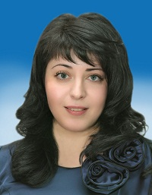
Анна Викторовна Личковаха

Телефон: |  | 243-32-81; 240-07-91
Факс: |  | deti@primorsky.ru
Адрес: |  | г.Владивосток, ул. Алеутская 45 А, к.211
E-mail: |  | primorsk@rfdeti.ru
Web-сайт: |  | http://primorsk.rfdeti.ru
Информация о приеме: |  | Порядок приема: прием граждан проводится каждый четверг с 10:00 до 13:00, тел. для записи на прием: (423) 243-32-81

Отдел департамента труда и социального  развития Приморского края  по Находкинскому городскому округу  (ул. Школьная, 3) | 69-21-72  (приемная)
69-85-46
(отделение приема граждан
по соц. вопросам)

69-85-41
(отделение назначения
и учета соц. выплат)

69-85-48
(отдел по работе
с предприятиями
и учреждениями)

ЖУРБЕНКО ВРАЧ-ПСИХОТЕРАПЕВТ
Адрес
Российская Федерация, Приморский край, Находка г., Красноармейская улица, 4

Телефон
(4236)
(4236)

